O B E C N Ý R O V C E
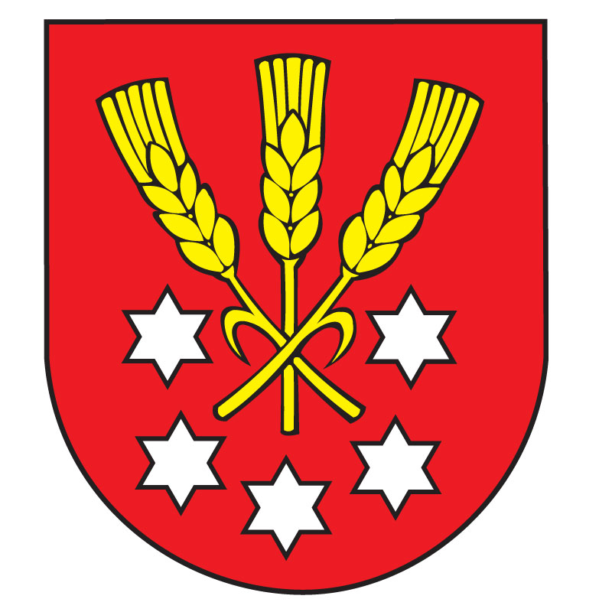

P O Z V Á N K A
na zasadnutie Obecného zastupiteľstva v Nýrovciach

Podľa § 12 ods. 1 zákona č. 369/1990 Zb. o obecnom zriadení týmto Vás pozývam na zasadnutie Obecného zastupiteľstva v Nýrovciach, ktoré sa uskutoční dňa

21. júna 2019 (v piatok) o 16.00 hod.
v zasadačke Obecného úradu v Nýrovciach
s nasledovným programom:
- Otvorenie
- Prerokovanie petície občanov o plynofikácii obce
- Záverečný účet Obce Nýrovce za rok 2018 – schválenie
- Správa hlavnej kontrolórky obce z kontrolnej činnosti za rok 2018
- Finančné pásma na nákup potravín na jedno jedlo podľa vekových kategórii stravníkov s účinnosťou od 1.9.2019 – schválenie VZN
- Diskusia
- Záver

V Nýrovciach, dňa 19.06.2019

Ing. Zoltán Fekete v. r.
starosta obce

